
Федеральное агентство по рыболовству
Федеральное государственное бюджетное образовательное
учреждение высшего образования
«Астраханский государственный технический университет»
Система менеджмента качества в области образования, воспитания, науки и инноваций сертифицирована
ООО «ДКС РУС» по международному стандарту ISO 9001:2015

Кафедра «Эксплуатация водного транспорта и промышленное рыболовство»

Измерение параметров рабочих процессов в судовых энергетических установках и контрольно-измерительные приборы

Методические указания по выполнению лабораторных работ
по дисциплине «Измерение параметров рабочих процессов в судовых энергетических установках и контрольно-измерительные приборы»
для студентов, обучающихся по специальности
26.05.06 «Эксплуатация судовых энергетических установок»

Астрахань 2025
Составитель:
к.т.н., доцент кафедры «Эксплуатация водного транспорта и промышленное рыболовство» Трифонов А.В.

Рецензент:
к.т.н, доцент кафедры «Эксплуатация водного транспорта и промышленное рыболовство» Сибряев К.О.

Методические указания по выполнения лабораторных работ
по дисциплине «Измерение параметров рабочих процессов в судовых энергетических установках и контрольно-измерительные приборы» утверждены на заседании кафедры «Эксплуатация водного транспорта и промышленное рыболовство», протокол № 10-25 от 29.08.2025.

СОДЕРЖАНИЕ
ВВЕДЕНИЕ…………………………………………………………..5
1. Лабораторная работа № 1. Термоэлектрические термометры.
2. Лабораторная работа № 2. Поверка измерительного
комплекта ДМ с ВМД ……………………….........................................15
3. Лабораторная работа № 3. Приборы для измерения расхода.
4. Лабораторная работа № 4. Тестирование преобразователя
давления………………………………………………………………33
5. Содержание отчета о выполнении работы….....................................44
ЛИТЕРАТУРА………………………...………..…………………….…45
ПРИЛОЖЕНИЕ А
Градуировочные таблицы термоэлектрических термометров
при температуре свободных концов 0 °С …………………………….
ПРИЛОЖЕНИЕ Б
Допустимые отклонения ( 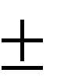) термоЭДС стандартных термопар………………………………………………………………….
ПРИЛОЖЕНИЕ В
Предельные температуры применения стандартных термопар….......

ВВЕДЕНИЕ
Лабораторные работы по дисциплине «Измерение параметров рабочих процессов в СЭУ и контрольно-измерительные приборы» имеют цель привить студентам практические навыки, связанные с эксплуатацией контрольно-измерительных приборов (КИП) в элемен- тах судовых энергетических установок (СЭУ) и их систем.
На выполнение одной работы отводится четыре академических часа. В течение этого времени студент знакомится с лабораторной ус- тановкой, получает допуск к проведению эксперимента, снимает по- казания приборов, производит обработку опытных данных, оформля- ет отчет и защищает полученные результаты.
При выполнении лабораторной работы следует строго придержи- ваться правил техники безопасности. Включение любой установки производится только с разрешения преподавателя.
Для получения допуска к проведению лабораторной работы не- обходимо:
- иметь подготовленный отчет к выполняемой работе, включаю- щий ее название, цель, краткие теоретические сведения, схему лабо- раторной установки и измерительную таблицу;
- знать теоретические основы по теме выполняемой работы;
- знать порядок проведения опыта.
Во время защиты лабораторной работы преподаватель проверяет правильность полученных студентом результатов, его теоретические знания и умение применять их на практике.
Контрольные вопросы, приведенные в конце каждого раздела, должны являться основой при подготовке к защите лабораторных ра- бот.
Оформление отчетов и подготовка к их защите студентами осу- ществляется в отведенное для самостоятельной работы время.

ЛАБОРАТОРНАЯ РАБОТА № 1. ТЕРМОЭЛЕКТРИЧЕСКИЕ ТЕРМОМЕТРЫ. ПОВЕРКА ТЕРМОПАР

Цель работы
Цель работы – закрепление студентами теоретических знаний и получение практических навыков в изучении термоэлектрических термометров и проведении поверки термопар.

Теоретический раздел
Термоэлектрический термометр состоит из термопары, соедини- тельных проводов и электроизмерительных приборов.

ТермоЭДС термопары
Термопара – это цепь из двух соединенных между собой разно- родных проводников А и В, называемых термоэлектродами (рисунок 1.1). Места соединения термоэлектродов называются концами (спая- ми) [1].
Конец термопары, помещаемый в объект измерения температуры
, называется рабочим или «горячим» спаем, свободные или «холод- ные» концы термопары, имеющие постоянную температуру , со- единены с измерительным прибором. Термопарой осуществляется преобразование тепловой энергии в электрическую.
Действие термопары основано на эффекте Зеебека. На горячем конце электроны имеют более высокие энергию и скорость, чем на холодном. Поэтому электроны перемещаются к холодному концу и накапливаются там. В результате возникает разность потенциалов, представляющая собой термоЭДС термопары.
где и – разность потенциалов в спае при температурах и
.
ТермоЭДС термопары измеряется милливольтметром. В случае, когда
где
Зависимость устанавливается экспериментальным путем.
Измерение температуры сводится к определению термоЭДС термопа- ры.

Для подключения вторичного прибора цепь термопары разрывает- ся в свободном конце или в одном из термоэлектродов (рисунок 1.1). ТермоЭДС термопары не изменяется от введения в ее цепь третьего проводника С (рисунок 1.2), если концы этого проводника имеют оди- наковые температуры. В противном случае возникает паразитная тер- моЭДС термопар, состоящих из этого проводника и термоэлектродов.

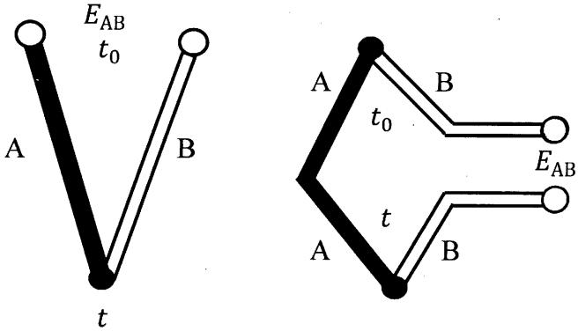
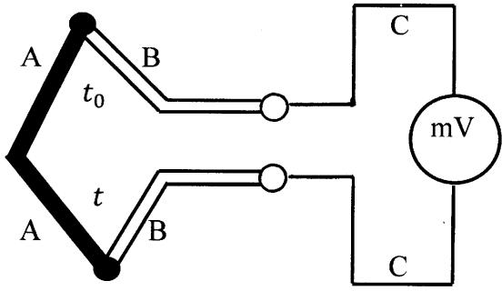
Рисунок 1.1 – Схема термопар Рисунок 1.2 – Подключение
к термопаре третьего проводника

Обычно зависимость термоЭДС от температуры находится экс- периментальным путем при температуре свободного спая 0 ⁰С. Эта зависимость называется градуировкой термопары.
Если 0 ⁰С, то вводится поправка
где – измеренная термоЭДС;
– поправка на температуру свободного спая.
Знак плюс относится к случаю, когда 0 ⁰С, и знак минус – когда 0 ⁰С.
Для исключения влияния температуры окружающей среды на ве- личину термоЭДС при технических измерениях применяют компен- сационные устройства или термостаты, выполняющие автоматиче- ское компенсированное изменение температуры свободных концов термопары.

Стандартные термопары
В настоящее время допускается применение технических термо- пар пяти типов: платинородий-платиновая (ТПП); платинородиевая- платинородиевая (ТПР); хромель-алюмелевая (ТХА); хромель-

копелевая (ТХК); и из сплавов НК-СА (ТНС). Для каждой из этих термопар установлены стандартные градуировочные таблицы (см. приложение А). Предельные температуры, допускаемые при исполь- зовании указанных термопар, представлены в приложении В.
Недостаток термопар типа ТПП и ТПР – их повышенная стои- мость и небольшая термоЭДС. Однако, ни одна из существующих термопар не обладает такой стабильностью и воспроизводимостью свойств, как ТПП.
Термопары ТХА и ТХК являются наиболее универсальными и распространенными в технике. ТХК имеют максимальную развивае- мую термоЭДС.
Характерной особенностью термопары ТНС является то, что она не требует введения поправки на температуру свободных концов (при ⁰С, ).
В особых случаях промышленной и лабораторной практики при- меняют нестандартные термопары (медь-константановые, вольфра- момолибденовые и др.). Все нестандартные термопары проходят, ин- дивидуальную градуировку.
Рабочий конец (спай) термопары образуется путем сварки.
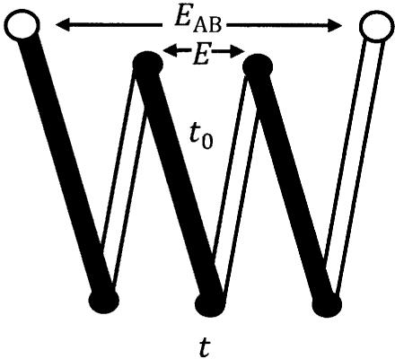
В тех случаях, когда требуется изме- рить небольшую разность, температур или получить большую термоЭДС, при- меняют термобатареи (рисунок 1.3):
где – число включенных в термобата- рею термопар.
Применение термобатареи уменьшает по- грешность измерения.
Рисунок 1.3 – Термобатарея

Компенсационные и соединительные провода
В технике изолированные керамической трубочкой провода тер- мопары 7 (рисунок 1.4) размещают в чехле 6 для защиты от механи- ческих повреждений и агрессивных сред. Свободные концы термопа- ры располагают в головке 1 термоэлектрического термометра. Темпе- ратура головки 1 может меняться в зависимости от условий теплооб- мена; измерять ее трудно.

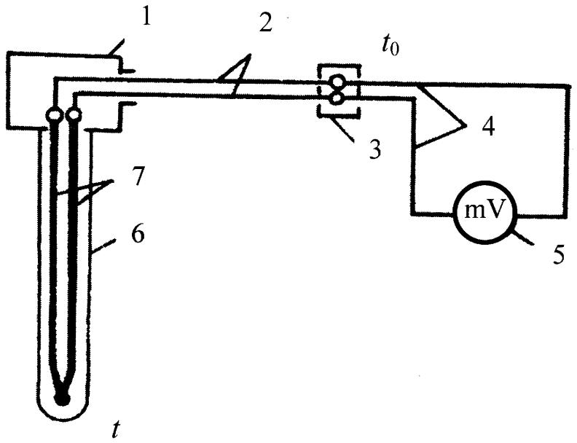
Рисунок 1.4 – Принципиальная схема подключения электроизмерительного прибора к термопаре

Для вывода свободных концов термопары 7 в зону постоянной и известной температуры применяют компенсационные провода 2. Для термопар из недрагоценных материалов компенсационные провода изготовляются чаще всего из материалов термоэлектродов. Они как бы продолжают термоэлектроды в иной (более тонкой и дешевой) изоляции. Компенсационные провода термопар из драгоценных мате- риалов в целях удешевления выполняют из специальных материалов. Поддержание постоянной температуры свободных концов произво- дится при помощи термостата 3. Вторичный измерительный прибор 5 присоединяется к термопаре с помощью соединительных проводов 4.
В современных вторичных измерительных приборах осуществ- лено автоматическое введение поправок на температуру свободных концов с помощью неуравновешенного измерительного моста.

Измерение термоЭДС
Измерение термоЭДС производится двумя способами: прямым – с помощью милливольтметров и компенсационным – с помощью по- тенциометров.
Компенсационный метод основан на уравновешивании измеряе- мой термоЭДС известной разностью потенциалов. В этом случае ток в цепи термопары отсутствует, поэтому колебания сопротивления термопары, компенсационных и соединительных проводов не влияют на точность измерения.

К одному вторичному прибору можно присоединять несколько термопар, строгим правилом является применение двухпроводных схем. В этом случае замыкание на корпус отдельных термопар не ска- зывается на работе остальных. На рисунке 1.5 представлена монтаж- ная схема с общим свободным концом, расположенным в термостате.
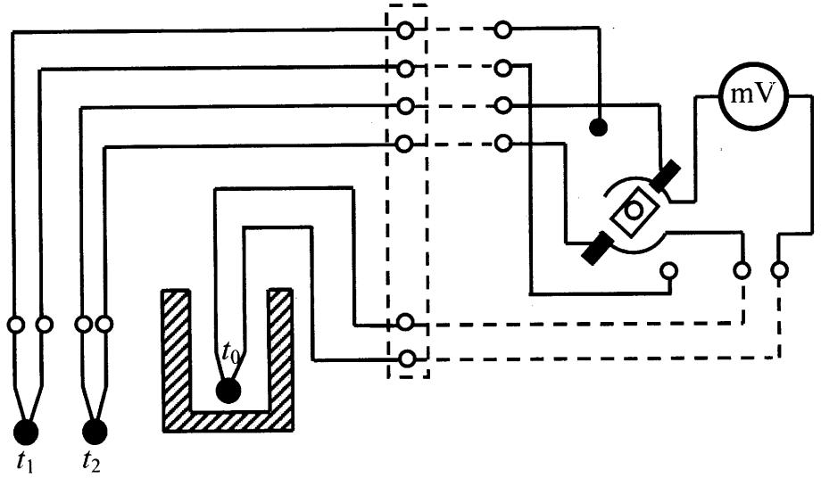
Рисунок 1.5 – Монтажная схема подключения термопар к электроизмерительному прибору

Поверка термопар
Поверка стандартных термопар имеет целью установить соответ- ствие термоЭДС, развиваемой термопарой, стандартным градуиров- кам по действующим ГОСТам (см. приложение А). Термопары могут быть допущены к употреблению, если отклонения термоЭДС от стан- дартных значений будут не больше предельно допустимых (см. при- ложение Б).
Отклонения термоЭДС от стандартных могут возникать в результа-
те:
- не строго выдержанного химического состава материалов
(сплавов) термоэлектродов;
- негомогенности (неоднородности) термоэлектродной проволо-
ки;
- различных местных инородных включений (загрязнений).
У термопар, находившихся в эксплуатации, может произойти не-
которое изменение термоэлектрических свойств в результате дли- тельной их работы при предельно допустимой температуре (см. при- ложение В). В случае отклонения термоЭДС, более допустимого и от- сутствия или невозможности замены термопары на другую, ее тари-

руют. При дальнейшей эксплуатации пользуются уже новой уточнен- ной градуировкой.
Температуру свободных концов термопар рекомендуется под- держивать равной 0 °С. Допускается поверка термопар при темпера- туре свободных концов и не равной 0 °С. В этом случае они термо- стабилизируются, а их температура измеряется с погрешностью не более ± 0,1 ⁰С. При этом температура постоянно контролируется.
Поверка термопар производится не менее чем в четырех темпера- турных точках, равномерно расположенных в интервале температур градуировки.
Поверка термопар производится при постепенном (медленном) повышении или понижении температуры. Вблизи намеченной для по- верки температурной точки скорость изменения температуры не должна превышать 0,4 град./мин.

Описание лабораторной установки
Для выполнения поверки термопары в работе используется уста- новка, изображенная на рисунке 1.6.
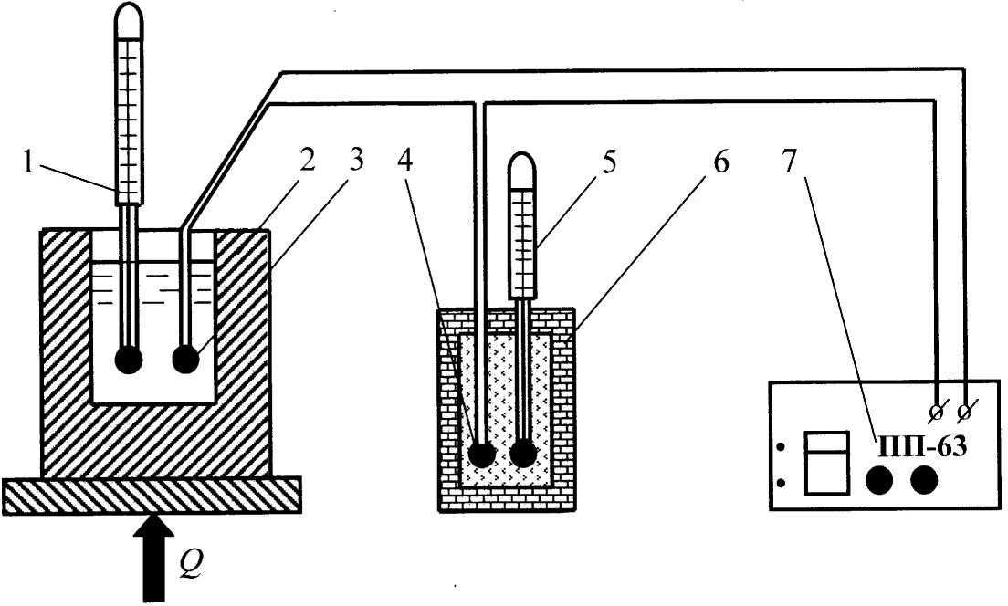
Рисунок 1.6 – Схема установки:
1,5 – термометр; 2 – цилиндр; 3 – рабочий конец поверяемой термопары; 4 – свободный конец термопары; 6 – сосуд Дюара; 7 – потенциометр

В толстостенном металлическом цилиндре 2 выполнено углубле- ние, заполненное жидкостью, в котором размещается рабочий конец поверяемой термопары 3 и термометр 1. Цилиндр 2 размещается на электроподогревателе. В результате имеется возможность одинаково-

го подогрева термометра 1 и термопары 3. Свободный спай термопа- ры 4 размешается в закрытом теплоизолированном сосуде 6 (сосуд Дюара), заполненном мелкобитым тающим льдом. В нем поддержи- вается температура 0 ⁰С, которая контролируется термометром 5. Для измерения ЭДС термопары служит потенциометр 7 (типа ПП-63).
При проверке определяются значения ЭДС термопары, замерен- ные потенциометром 7, и соответствующие значения температуры по термометру 1.

Порядок выполнения работы
Поверка термопары на установке (рисунок 1.6) выполняется сле- дующим образом.
Перед началом работы сосуд 6 заполняется мелкобитым тающим льдом. Температура в нем должна быть равна 0 ⁰С, что контролирует- ся термометром 5.
С разрешения преподавателя включается электроподогрев ци- линдра 2 с расположенными в нем термопарой 3 и термометром 1. По термометру 1 производится определение температуры рабочего конца термопары 3, а соответствующая термоЭДС устанавливается потен- циометром 7. Правила работы с потенциометром в соответствующей инструкции, с которой студент должен ознакомиться перед началом работы. Через каждые 10 ⁰С или 20 ⁰С (задается преподавателем) про- изводится замер термоЭДС термопары. Данные заносятся в таб- лицу 1.1.
По достижении максимальной температуры, указанной препода- вателем, электроподогрев выключается. При охлаждении производят- ся аналогичные замеры в тех же температурных точках, что и при по- догреве. Выполняется соответствующая запись в таблице 1.1.

Обработка опытных данных
В результате проведения экспериментальной части работы в таб- лице 1.1 заполнены столбцы значений и .
В случае, если, 0 ⁰C то
Тогда и .
В случае, если 0 ⁰C, то расчет значений и ведется по зависимости (1.1).
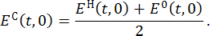
По найденным значениям и определяется сред- нее значение
равное

Из приложения А находятся соответствующие стандартные зна- чения , которые переносятся в таблицу 1.1. Производится со- поставление разности с допустимым отклонением (см. приложение А). Делается вывод о соответствии термоЭДС термопары стандартной градуировке.
По данным таблицы 1.1 строится график зависимости .
Там же наносится линия стандартной градуировки термопары.

Контрольные вопросы
- Из чего состоит термоэлектрический термометр?
- Каково устройство и принцип работы термопар?
- Какие термопары являются стандартными, чем они характе- ризуются?
- Что такое термобатарея?
- Каково назначение компенсационных и соединительных проводов? Схемы соединения.
- Как стабилизируется температура свободных концов термо- пары?
- Каковы два способа измерения термоЭДС?
- В чем суть поверки термопар?
- Каковы причины отклонения термоЭДС термопары от стан- дартной градуировки?
- Устройство установки для поверки термопар.
- Каков порядок поверки термопар на установке?

Таблица 1.1 – Таблица опытных данных
14

Темпера- тура,  0С | Нагрев |  |  |  | Охлаждение |  |  |  | Среднее значение, , Е^{с}(t,t_{o}) мВ | Стандартное  значение Е(t,0) из прил. А,  мВ | Разность Е^{с}(t,0)- E(t,0)  мВ | Допустимое  отклонение  Едоп  из прил.Б, мВ
Темпера- тура,  0С | Е^{н}(t,t_{o}),  мВ | t_{o},  oC | Е^{н}(t_{o},0),  мВ | Еº(t,0)  мВ | Е^{н}(t,t_{o}),  мВ | t_{o},  oC | Е^{н}(t_{o},0),  мВ | Еº(t,0)  мВ
20
30
40
50
60
70
80
90
100
110
120
130
140
150
160
170
180
190

ЛАБОРАТОРНАЯ РАБОТА №2. ПОВЕРКА ИЗМЕРИТЕЛЬНОГО КОМПЛЕКТА ДМ С ВМД

Цель работы
Целью работы является изучение устройства и поверка измери- тельного комплекса дифференциального манометра ДМ с ВМД.

Теоретический раздел
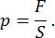
Под давлением жидкости понимают отношение силы , дейст- вующей на данную поверхность, к площади этой поверхности:
Единицей давления в Международной системе единиц СИ явля- ется паскаль (Па) – это давление, создаваемое силой в один Ньютон (Н), равномерно распределенной по поверхности площадью, равной одному квадратному метру (м²). 1 Па = 1 Н/м².
Более удобными для практического использования являются кратные единицы – килопаскаль (кПа) и мегапаскаль (МПа):
1 кПа = 10³ Па; 1 МПа = 10⁶ Па.
В связи с тем, что большинство измерительных приборов градуи- ровано еще в старых (внесистемных) единицах, а также то, что в справочной литературе, каталогах и технических характеристиках их пока используют, соотношения между различными единицами давле- ния приведены в таблице 2.1.
Таблица 2.1 – Соотношения между единицами давления
Наименование внесистемной единицы давления | Обозначение (русское) единицы | Соотношение с единицей СИ | Соотношение с другими  внесистемными единицами
Килограмм-сила на квад- ратный метр | кгс/м² | 9,81 Па | 10⁻⁴ кгс/см²
Килограмм-сила на квад- ратный сантиметр (техни- ческая атмосфера) | кгс/см² (ат) | 9,81·10⁴ Па | 10⁴ кгс/м² 735,6 мм рт. ст. 10⁴ мм вод. ст.
Миллиметр ртутного столба (Торр) | мм. рт. ст. (Торр) | 133,3 Па | 10⁻³ м рт. ст. 13,6 мм вод. ст.
Миллиметр водяного столба | мм. вод. ст. | 9,81 Па | 10⁻³ м вод. ст.
Бар | бар | 10⁵ Па | 750 мм рт. ст.
Физическая атмосфера | атм | 101325 Па | 760 мм рт. ст.

Различают атмосферное, абсолютное, избыточное и вакууммет- рическое давление.
Абсолютное давление представляет собой полное напряжение сжатия от действия всех внешних сил, приложенных к жидкости.
Атмосферное давление создается весом столба воздуха, про- стирающегося от уровня земли до высоты более 300 километров. Нормальное атмосферное давление на уровне моря при температуре 0 ⁰С принимают равным 101325 Па (1 атм или 760 мм рт. ст.).
Если абсолютное давление жидкости в резервуаре больше атмо- сферного, то говорят об избыточном давлении , под которым пони- мают разность:
Недостаток абсолютного давления до атмосферного называется
вакуумметрическим давлением (вакуумом или разрежением) :
Приборы, служащие для измерения избыточного давления, назы- ваются манометрами, вакуумметрического – вакуумметрами, атмо- сферного – барометрами [2].
В манометрах используются различные физические принципы. По этому признаку манометры делятся на жидкостные, механические и грузопоршневые.
В первых – измеряемое избыточное давление или разность дав- лений в различных точках уравновешивается давлением столба жид- кости, во вторых – избыточное давление определяется по деформации чувствительного элемента (трубчатой пружины, мембраны или силь- фона), в третьих – измеряемое давление уравновешивается массой поршня и груза.
При поверке технических манометров производится:
- внешний осмотр;
- проверка герметичности;
- определение погрешности показаний.
При внешнем осмотре необходимо убедиться в том, что прибор не имеет видимых внешних дефектов. Более детальные требования по данному вопросу представлены в соответствующих инструкциях, имеющихся в поверочных лабораториях.
Герметичность прибора проверяется следующим образом: пове- ряемый прибор подключается к прессу и в системе создается давле- ние, равное верхнему пределу измерений. Если в течение 5 минут по- казание прибора не изменяется, то прибор считается герметичным.
Погрешность показаний прибора определяется путем сравнения

показаний прибора с действительным значением, устанавливаемым по образцовому манометру. При этом необходимо, чтобы верхний предел образцового прибора был более или равен верхнему пределу измерений поверяемого прибора. Кроме того, основная погрешность образцового прибора должна быть в 3÷4 раза меньше основной по- грешности поверяемого прибора.
Отсчеты производятся не менее чем на пяти отметках, равно- мерно расположенных по шкале при повышении давления и в тех же отметках при понижении давления. Погрешности прибора, получае- мые при поверке в каждой отметке шкалы, как при повышении, так и при понижении давления, не должны превышать величины основной допустимой погрешности данного прибора. Разность показаний при- бора при повышающемся и понижающемся давлении (вариация) для каждой отметки шкалы также не должна превышать величины основ- ной допустимой погрешности данного прибора.
Первичные приборы типа ДМ являются частью комплекта для дистанционного измерения перепада давления, а также других пара- метров, которые могут определяться по изменению перепада давле- ния (расход, уровень и др.), и служат для преобразования измеряемо- го перепада давления в выходной электрический сигнал, который пе- редается на вторичный прибор (ВМД) дифференциально- трансформаторной схемы. Измеряемыми средами могут служить жидкости и газы, не имеющие механических включений, не кристал- лизующиеся в пределах рабочей температуры и не агрессивные по отношению к меди и нержавеющим сталям и сплавам, в том числе: пресная и морская вода, дистиллят, бидистиллят, керосин, флотский мазут, дизельное топливо, бензин, смазочное масло, воздух, водяной пар.
Общий вид первичного прибора дифференциального манометра показан на рисунке 2.1.
Принцип действия прибора основан на использовании дефор- мации упругого чувствительного элемента при воздействии на него измеряемого перепада давления.
Упругий чувствительный элемент манометра состоит из раздели- тельной перегородки 5, в которую ввернуты металлические мем- бранные коробки 4 и 6. Коробки составлены из мембраны с совпада- ющими профилями гофрировки. Внутренние полости коробок сооб- щаются между собой каналом и заполнены дистиллированной водой. В центре верхней мембраны закреплен ферромагнитный сердечник 3, помещенный в катушки 2 и 8. Сердечник находится внутри раздели-

тельной трубки 1, выполненной из немагнитной стали. В нижнюю и
верхнюю камеры корпуса 7 подводятся давления P1 и P2 через специ-
альные штуцерные соединения. Под действием разности давлений в
камерах, когда P1 > P2 , нижняя коробка сжимается, жидкость из нее
через отверстие в перегородке перетекает в верхнюю мембранную коробку, вызывая перемещение мембраны и сердечника 3. Мембраны перемещаются до тех пор, пока сила, вызванная перепадом давлений, не уравновесится силами упругой деформации. В случаях, когда пе- репад давлений превысит предельное значение, мембраны сжимаются гофр в гофр. Это предотвращает разрушение мембраны. Передача по- казаний к вторичному (показывающему) прибору ВМД осуществ- ляется с помощью дифференциально-трансформаторной передачи.

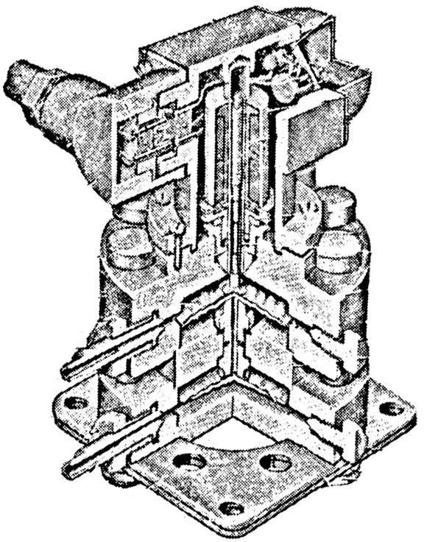
1
8
7
P₁
P₂
6

- Рисунок 2.1 – Первичный прибор дифференциального
- манометра: 1 – разделительная
трубка; 2 – катушки;
3 – ферромагнитный сердечник; 4 – верхняя
- мембранная коробка;
- – разделительная диафрагма;
- – мембранная коробка;
5 7 – корпус; 8 – катушки

Вторичный полупроводниковый миниатюрный прибор типа ВМД с дифференциально-трансформаторной схемой в комплекте с первич- ным прибором предназначен для непрерывного измерения параметра и сигнализации отклонения его величины от заданных предельных значений.

Описание лабораторной установки
Для выполнения поверки манометра в работе используется уста- новка, схема которой представлена на рисунке 2.2.
В корпусе питающего насоса 10 расположен поршень 11, кото- рый с помощью винтового штока 9 перемешается при вращении ма- ховика 8. К корпусу питающего насоса 10 присоединены с помощью клапанов 12, 13, 14 и 15 соответственно образцовый манометр 7, мас-
лобак 6, пресс 5 и поверяемый манометр 1. В прессе 5 давление соз- дается плунжером 4 за счет размещения на тарелке 3 контрольных грузиков 2. В качестве поверяемого прибора в установке используется дифференциальный манометр 1 (ДМ).
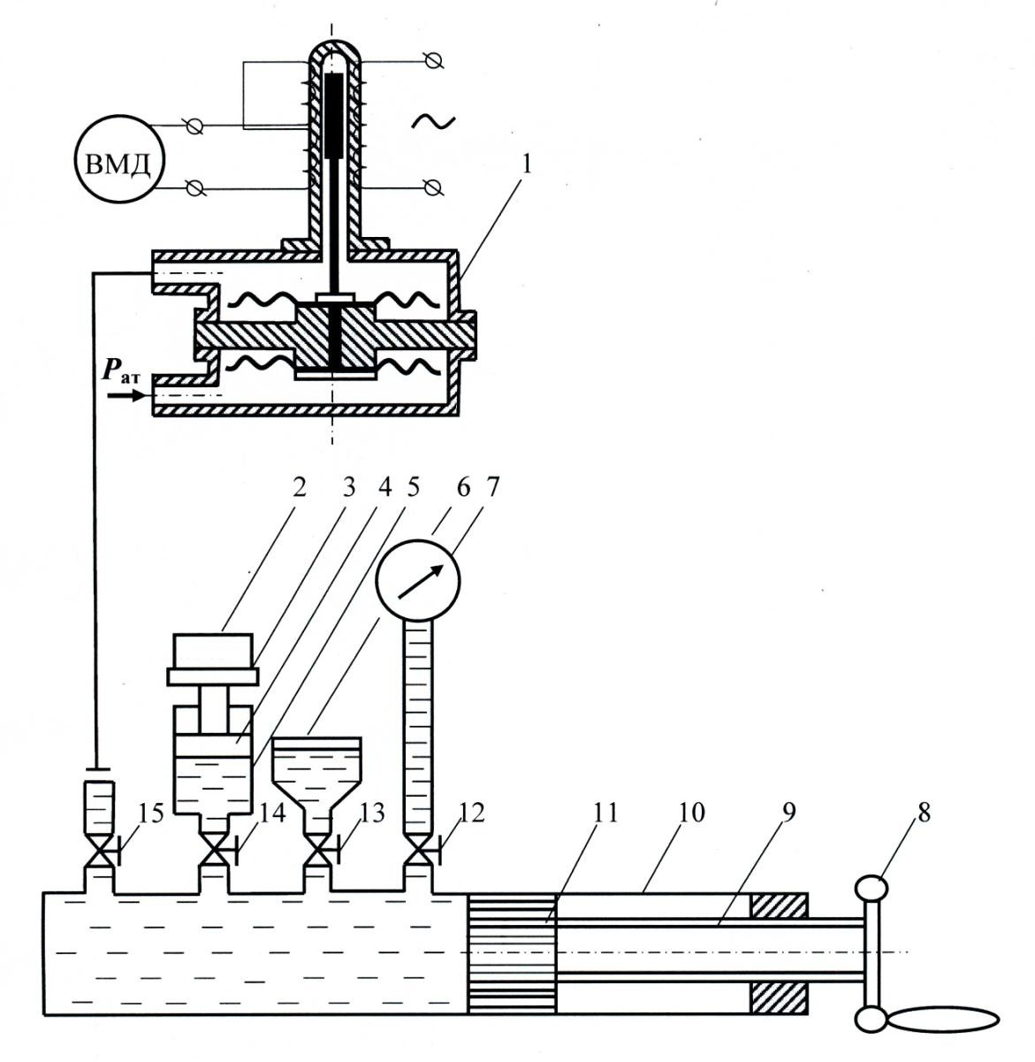
Рисунок 2.2 – Схема установки:
1 – поверяемый манометр; 2 – контрольные грузы; 3 – тарелка; 4 – плунжер;
5 – пресс; 6 – маслобак; 7 – образцовый манометр; 8 – маховик; 9 – винтовой шток; 10 – питающий насос; 11 – поршень; 12, 13, 14, 15 – клапаны

Порядок выполнения работы
Поверка манометра на установке (рисунок 2.2) может быть вы- полнена двумя способами.
Поверка манометра с использованием образцового манометра.
Исходное состояние установки следующее: поршень 11 находит- ся в крайнем левом положении, клапаны 12, 13, 14 и 15 закрыты.
Последовательность операций при поверке:
- открыть клапан 13 маслобака 6;
- вращая маховик 8 и, тем самым, перемещая поршень 11 вправо, заполнять полость питающего насоса 10 маслом;
- закрыть клапан 13;
- открыть клапана 12 и 15;
- вращением маховика 8 поршнем 11 в полости подающего насо- са 10 создается давление, его значение считывается по образцовому 7 и поверяемому 1 манометрам;
- повышают давление, задавая по поверяемому манометру 1 со- ответствующие значения (см. таблицу 2.2);
- снижают давление, задавал по поверяемому манометру 1 соот- ветствующие значения (см. таблицу 2.2);
- снизив давление до нуля, переводят установку в исходное со- стояние, закрыв клапаны 12 и 15 и открыв клапан 13, вращая маховик 8, перекачивают масло в маслобак 6 (поршень 11 переходит в крайнее левое положение).
Таблица 2.2 – Таблица опытных данных
По пове-  ряемому манометру | По образцовому манометру
P 10 5 ,  пов  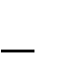    Па | Нагрузка |  |  | Разгрузка
 |   P 10 5 ,  об  Па | P 10 5 ,  об  Па | 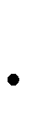  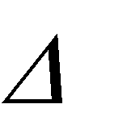  P 10 ⁵ ,  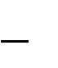  Па | P 10 5 ,  об  Па | P 10 5 ,  об  Па | P 10 ⁵ ,  Па
0
0,2
0,4
0,6
0,8
1,0
1,2
1,4
1,6

Поправка на взаимное расположение манометров:
где = 9000 Н/м³ – удельный вес масла;
h = 0,17 м – расстояние по вертикали между манометрами.
Поверка манометра с использованием контрольных грузиков.
Последовательность операция при поверке:
- открыть клапан 13 маслобака 6;
- вращая маховик 8, заполнить полость питающего насоса 10 маслом;
- закрыть клапан 13;
- открыть клапаны 14 и 15;
- размещая на тарелке 3 контрольные грузики 2 (на которых ука- зана добавка давления в системе при установке их на столике 3), соз- дают строго определенное давление, регистрируемое поверяемым ма- нометром.
Остальные операции аналогичны рассмотренным при поверке с использованием образцового манометра.

Обработка опытных данных
Преподаватель указывает, каким из двух перечисленных спосо- бов выполняется поверка манометра на установке. В процессе по- верки заполняется таблица 2.2. В результате находится разница пока- заний манометров:
, Па которая также заносится в таблицу 2.2.
По данным таблицы 2.2 строится график зависимости , совмещенный для нагрузки и разгрузки (рисунок 2.3). Опытные точки соединяются при этом прямыми линиями.
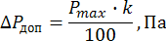
Допустимая основная погрешность прибора определяется как:
где – максимальное значение шкалы прибора, Па;
= 1,0 – класс точности прибора.
Сравниваются полученные значения с допустимыми . Должно выполняться условие . В противном случае прибор считается непригодным к работе.
В результате делается заключение о пригодности данного прибо- ра (с указанием марки и заводского номера) для эксплуатации.

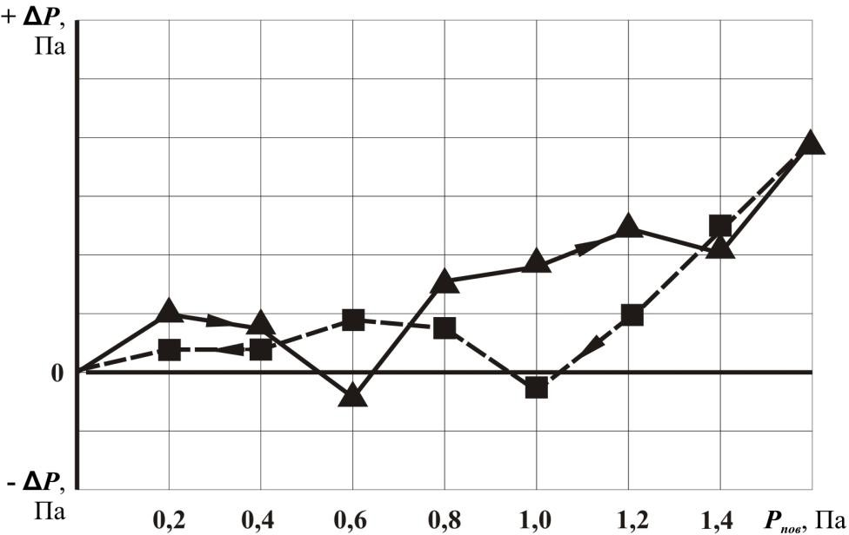

Рисунок 2.3 – Один из возможных вариантов графической зависимости

Контрольные вопросы
- Название, цель и содержание работы.
- Понятие давления жидкости, его свойства и единицы измерения.
- В чем различие между абсолютным, атмосферным, избыточным и вакуумметрическим давлением?
- Какие приборы называются манометрами и вакуумметрами?
- Какие типы манометров известны, их устройство и принцип действия?
- Каковы основные принципы выбора манометров для измере- ния давления?
- Как учитывается геометрическая высота расположения ма- нометра над точкой измерения?
- В чем смысл поверки манометра? Какие показатели контро- лируются и как?
- Каково устройство установки для поверки манометров?
- Каковы два способа поверки манометров на установке и со- ответствующая им последовательность операций в работе?
- Каковы критерии оценки пригодности поверяемого прибора к дальнейшей эксплуатации?

ЛАБОРАТОРНАЯ РАБОТА № 3. ПРИБОРЫ
ДЛЯ ИЗМЕРЕНИЯ РАСХОДА. ТАРИРОВКА РАСХОДОМЕРА ПЕРЕМЕННОГО ПЕРЕПАДА ДАВЛЕНИЯ

Цель работы
Целью работы является изучение приборов для измерения расхо- да и проведение тарировки расходомера переменного перепада давле- ния с построением соответствующей графической зависимости.

Теоретический раздел
Расход - это количество вещества, проходящее через определен- ное сечение в единицу времени. В зависимости от количества вещест- ва (объема или массы ) различают объемный м³/с, и массовый кг/с, расходы.
где – средняя скорость, м/с;
- площадь сечения, м²;
- п лотность вещества, кг/м³.
Расходомер – это прибор, измеряющий количество вещества, проходящего через данное сечение в единицу времени.
Счетчик количества – это прибор, измеряющий количество ве- щества, протекающего через данное сечение за некоторый промежу- ток времени.
Расход может быть измерен:
  - объемным методом;
  - тахометрическими счетчиками количества и расхода;
  - расходомерами переменного перепада давления;
  - расходомерами постоянного перепада давления и т.д.

Объемный метод измерения расхода
Объемный метод применяют для определения средних за период измерения расходов жидкости. Этот метод характеризуется простотой и при тщательной подготовке – высокой точностью Суть метода за- ключается в измерении времени заполнения жидкостью мерной емко- сти (рисунок 3.1), объем которой известен.

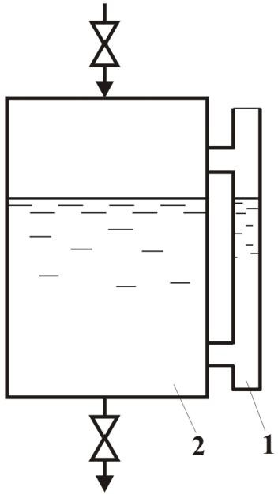
Рисунок 3.1 – Объемный метод измерения расхода:
1 – мерное стекло; 2 – емкость
Расход жидкости определяется:

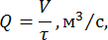
где – объем мерной емкости, м³; – время заполнения мерной
емкости, с.
Основной источник погрешностей этого метода – отсчет количества жид- кости и промежутка времени.

Тахометрические расходомеры и счетчики количества
Тахометрические счетчики количества состоят из тахометриче- ского преобразователя расхода и счетного суммирующего механизма. По принципу действия они делятся на скоростные и камерные.
В скоростных в качестве тахометрического преобразователя чаще всего используются турбинки, которые вращаются под действием на- бегающего потока.
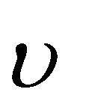
Действие таких счетчиков основано на линейной зависимости частоты вращения n турбинки oт скорости ср потока:
,
где – коэффициент пропорциональности.
Тахометрические скоростные счетчики в зависимости от положе- ния турбинок относительно направления потока делятся на тангенци- альные (рисунок 3.2) и аксиальные (рисунок 3.3).
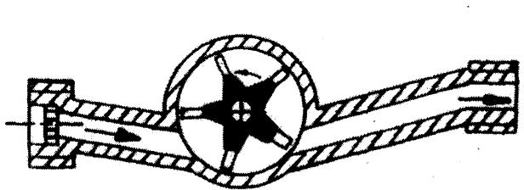
В аксиальных турбинках ло- пасти имеют винтовую форму. Турбинка 1 через червячную пе- редачу 2 вращает вал 3, который механически связан со счётным механизмом 4.
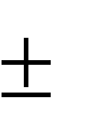
Основная погрешность та-

Рисунок 3.2 – Тахометрический скоростной счетчик
с тангенциальной турбинкой
ких счётчиков равна 2% при измерении расхода в пределах 10÷150 % от номинального и 5%

– при меньших расходах. Счётчики с тангенциальной турбинкой выпуска- ются на расходы воды от 1 до 10 м³/ч, с аксиальной – от 10 до 100 м³/ч. При установке на трубопроводах необхо- димо выдерживать до и после счётчика прямые участки длиной 8÷10 диамет- ров трубопровода.
Камерные счётчики основаны на пропускании жидкости (газа) через оп- ределённые объёмы и подсчёты числа отсечек таких объёмов.

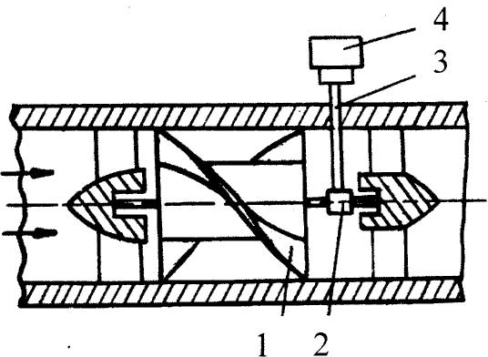
Рисунок 3.3 – Тахометрический скоростной счетчик
с аксиальной турбинкой:
1 – турбинка; 2 – червячная передача; 3 – вал; 4 – счетный механизм

где – объём жидкости, отсекаемый разделительным элементом, м³; – число ходов разделительного элемента за некоторое время.
Наибольшее распространение получили счётчики с овальными шестернями (рисунок 3.4). Основная погрешность счётчика равна 0,5%, потеря давления при нормальном расходе не превышает 0,05 МПа.
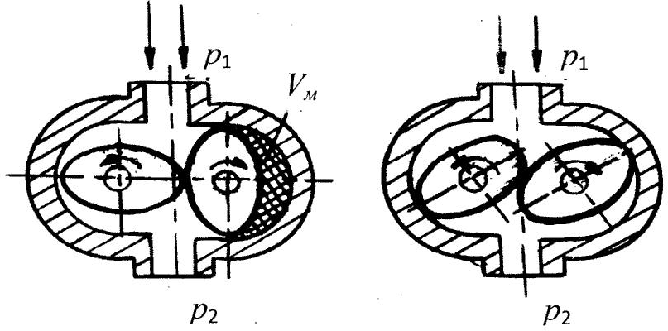
Рисунок 3.4 – Камерный счетчик с овальными шестернями

Тахометрические расходомеры имеют аналогичную конструкцию преобразователя расхода, отличаясь наличием специального счётного устройства.

Расходомеры переменного перепада давления
Принцип действия этих расходомеров основан на зависимости расхода от перепада давления, создаваемого неподвижным устройст- вом, устанавливаемым в трубопроводе:

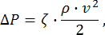

где – перепад давления, Па;
– коэффициент местного сопротивления (неподвижного уст- ройства);
- скорость жидкости, м/с;
- плотность жидкости, кг/м³.
Наибольшее распространение получили расходомеры с сужаю- щим устройством. В них преобразователем расхода служат диафраг- мы, сопла, расходомерные трубы (сопла Вентури). Обязательное ус- ловие для нормальной работы таких устройств: установившийся ре- жим течения, неизменность фазового состояния и полное заполнение жидкостью сечения трубопровода.
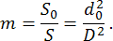
Диафрагма представляет собой тонкий диск с центральным от- верстием, концентрично расположенным в трубопроводе (рисунок 3.5). Отношение площади отверстия S_{о} к площади проходного сечения трубы S называется модулем:
При измерении расхода несжимаемой среды его величина может быть найдена по зависимости:
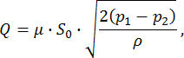
где – коэффициент расхода;
и – давление соответственно до и после сужающего устройст- ва, Па;
- плотность жидкости, кг/м³.
Для сужающих устройств основным является определение вели- чины , которое выполняется опытным путём.
У стандартных сужающих устройств (имеющих строго опреде- лённый профиль, проходное сечение и способ измерения перепада давления) величины установлены с высокой точностью. Необходи- мые сведения по выбору таких устройств даны в «Правилах 28-64 из- мерения расхода жидкостей, газов и паров стандартными диафрагма- ми и соплами».
Стандартные диафрагмы используются в трубопроводах с услов- ным диаметром прохода 50÷500 мм. Модуль диафрагмы m = 0,05÷0,7.

При диаметре трубопровода менее 50 мм необходима индивидуальная тарировка диафрагмы. Стандартные сопла (рисунок 3.6) характери- зуются меньшей безвозвратной потерей напора. Применяются в тру- бопроводах диаметром 50÷500 мм и модулем 0,05÷0,65.

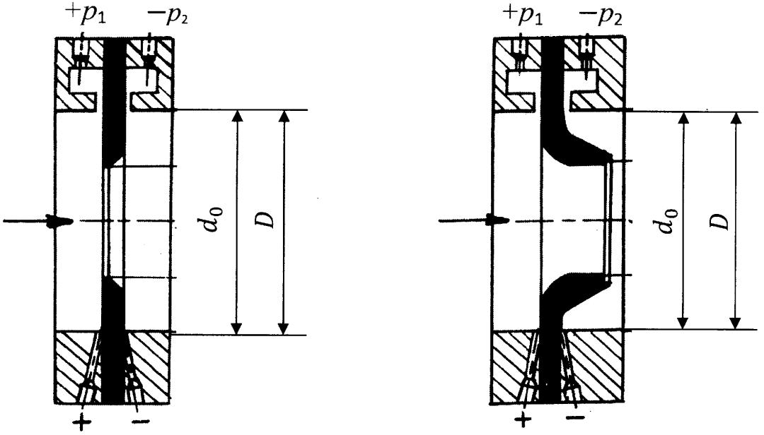
Рисунок 3.5 – Стандартное сужающее устройство: диафрагма
Рисунок 3.6 – Стандартное сужающее устройство: сопло

Стандартные сопла Вентури (рисунок 3.7) имеют входную часть с профилем стандартного сопла, которая переходит в цилиндриче- скую часть и выходной конус.
Угол выходного конуса φ = 5÷30°. Сопла Вентури применяются в трубопроводах диаметром 50 мм и модулем 0,05÷0,5. Они имеют минимальную безвозвратную потерю давления.
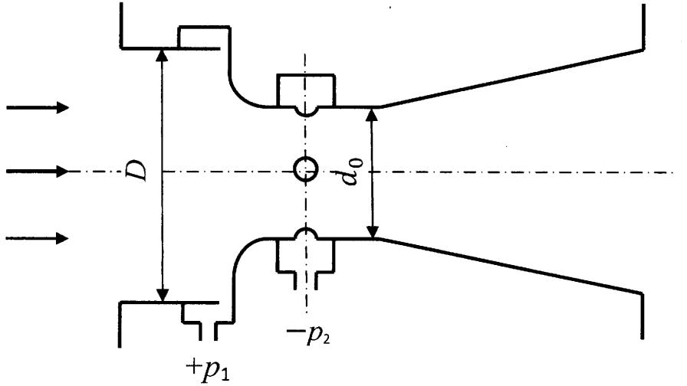
Рисунок 3.7 – Стандартное сужающее устройство:
сопло Вентури

3.2.4. Расходомеры постоянного перепада давления. Ротаметры
Действие таких расходомеров основано на изменении проходного сечения пропорционально расходу. Вытекающее отсюда постоянство скорости измеряемой среды в проходном сечении означает поддер- жание в процессе измерения постоянного перепада давления на под- вижном сопротивлении.

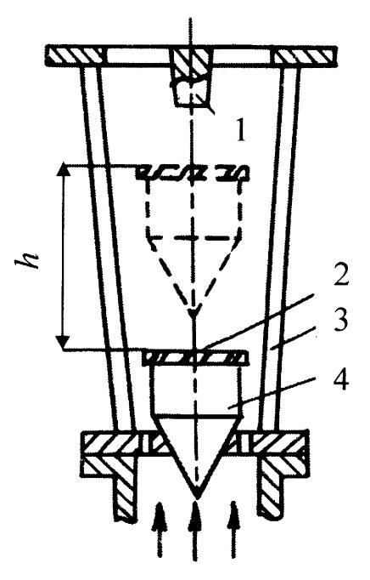
Рисунок 3.8 – Стеклянный
Ротаметр (рисунок 3.8) состоит, как правило, из прозрачной конической трубки 3, внутри которой расположено подвижное сопротивление (ротор) 4. На верхнем ободе ротора имеются винтовые пазы 2, обеспе- чивающие вращение ротора. Вследствие этого он центрируется в середине потока и не соприкасается со стенками.
Подъём ротора происходит до тех пор, пока сила тяжести ротора не уравновесится силами взаимодействия потока с ним (что пропорционально перепаду давления на нём). Подъём ротора h (рисунок 3.8) огра- ничен упором 1.
Расход определяется:

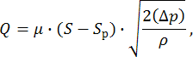
ротаметр: 1 – трубка; 2 – ротор; 3 – винтовые пазы; 4 – упор

где – площадь поперечного сечения конической трубки при подня- тии ротора на высоту h, м²;
- площадь лобовой поверхности ротора, м²;
- разность статических давлений на роторе, Па.
Поскольку и , то
где и - коэффициенты пропорциональности.
На поверхности трубки 1 нанесены деления, с помощью которых по высоте можно определить расход.
Ротаметры позволяют измерять малые расходы. Например, у стеклянных ротаметров верхний предел измерения составляет: для воды 7,0·10⁻⁷ м³/с, по воздуху 1,0·10⁻⁵ м³/с.

Нижний предел равен 10÷0 % от верхнего. Класс точности про- мышленных ротаметров 1; 1,5; 2,5; 4,0.

3.2.5. Поверка расходомеров
Комплект расходомера состоит из сужающего устройства, диф- манометра со вторичным прибором или без него, соединительных трубопроводов и вентилей.
Поверка расходомера в полном объёме складывается из поверки: а) расчёта сужающего устройства;
б) соответствия сужающего устройства, трубопровода, соедини- тельных линий и дополнительных принадлежностей Правилам 28-64;
в) основных размеров сужающего устройства, остроты входной кромки диафрагмы, профиля сопла, частоты и качества обработки по- верхностей;
г) дифманометра и вторичных приборов.
В ряде случаев, оговоренных Правилами 28-64, допускается со- кращать объём поверки, исключая пункты а, б, в. Поверку дифмано- метра и вторичных приборов полагается делать во всех случаях.
Дифманометры с невзаимозаменяемой телеметрической системой передачи показаний поверяются совместно (в комплекте) с относя- щимися к ним вторичными приборами.
В случае если сужающее устройство отличается от стандартного, то оно подлежит тарировке. Суть тарировки заключается в установ- лении соответствия между расходом, проходящим через сужающее устройство и перепадом давления на нём, измеряемым дифференци- альным манометром. Величина же расхода при этом определяется другим прибором.

Описание лабораторной установки
Для проведения тарировки расходомера переменного перепада давления используется установка, изображённая на рисунке 3.9. Вода забирается центробежным насосом 7 из расходного бака 1 и прокачи- вается через сужающее устройство (диафрагму) 5. Далее через клапан 4, служащий для регулирования расхода, вода поступает на тахомет- рический скоростной счётчик количества (с тангенциальной турбин- кой) 2. После этого вода опять сбрасывается в расходный бак 1. К су- жающему устройству 5 присоединён дифференциальный манометр ДМ 6 со вторичным прибором ВМД 3.

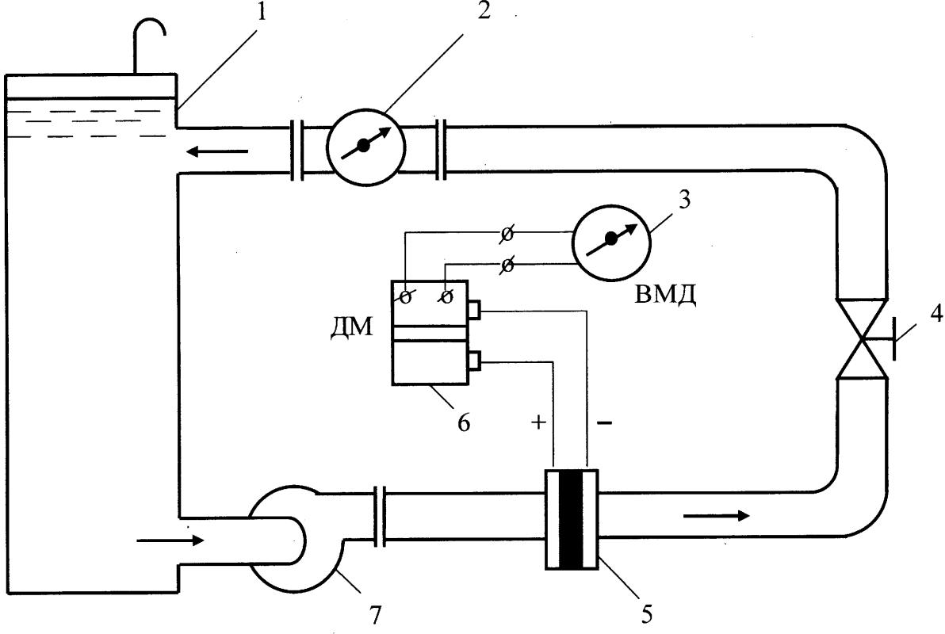

Рисунок 3.9 – Схема установки:
1 – расходный бак; 2 – скоростной счетчик с тангенциальной турбинкой;
3 – прибор ВМД; 4 – клапан; 5 – диафрагма; 6 – дифференциальный манометр; 7 – центробежный насос

Тарируемым прибором является расходомер с сужающим уст- ройством 5 в комплекте с дифференциальным манометром ДМ 6 и вторичным прибором ВМД 3. Тарировка выполняется по тахометри- ческому счётчику количества 2.

Порядок выполнения опытов
Тарировка расходомера на установке (рисунок 3.9) выполняется следующим образом:
–при закрытом клапане 4 включается насос 7. В таблицу 3.1 за- писываются показания дифманометра 6;
–за счёт открытия клапана 4 увеличивается расход воды в систе- ме, что связано с соответствующим изменением перепада давления на дифманометре 3. Расходы задаются по прибору 3 с шагом 0,2·10⁵ Па (см. таблицу 3.1);
–для каждого заданного расхода заносятся в таблицу 3.1 показа- ния прибора 3. По счётчику 2 засекается время τ прохождения неко- торого объёма воды V. Данные записываются в таблицу 3.1;

–после достижения максимального расхода, его уменьшают кла- паном 4, обеспечив те же значения перепада давлений по дифмано- метру 3, что и при увеличении расхода. При этом аналогичным обра- зом заполняют таблицу 3.1;
–выключают центробежный насос при полностью закрытом кла- пане 4.
Таблица 3.1 - Таблица опытных данных
Перепад давлений по дифманометру  , Па | Увеличение расхода |  |  | Уменьшение расхода
 | , м³ | , с | ,  м³/с | , м³ | , с | ,  м³/с
0
0,2
0,4
0,6
0,8
1,0

Обработка опытных данных
После заполнения таблицы 3.1 производится расчёт расхода воды по формуле
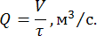
Результаты вносятся в таблицу. По этим данным строится тариро- вочный график зависимости для увеличивающегося и уменьшающегося расходов (рисунок 3.10). Причём проведённая ли- ния графика является осредняющей для полученных опытных точек.
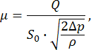
Для режимов, указанных преподавателем, производится расчёт коэффициента расхода сужающего устройства:
где – площадь отверстия диафрагмы, м². В установке использована диафрагма с диаметром отверстия d_{o} = 27,5 мм.

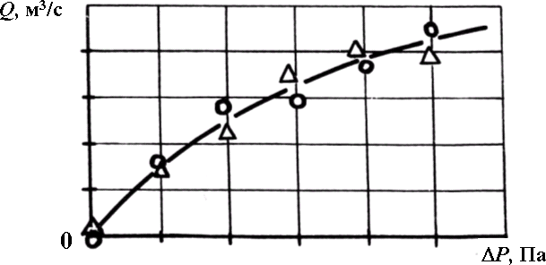

Рисунок 3.10 – Общий вид тарировочного графика

Контрольные вопросы
- Что такое расход, каковы единицы его измерения и основные зависимости?
- Что такое расходомер и счётчик количества?
- С помощью каких приборов и методов может быть измерен расход?
- Каково устройство тахометрических расходомеров?
- Каково устройство и принцип действия расходомеров пере- менного и постоянного перепада давления?
- Каковы требования к конструкции и размещению сужающих устройств?
- В чём смысл тарировки расходомера переменного перепада давления?
- Устройство экспериментальной установки для выполнения работы?
- Что такое тарировочный график?

ЛАБОРАТОРНАЯ РАБОТА № 4. ТЕСТИРОВАНИЕ ПРЕОБРАЗОВАТЕЛЯ ДАВЛЕНИЯ

Цель работы
Целью работы является тестирование преобразователя давления и определение погрешности его показаний.

Теоретический раздел
Преобразователь давления – это измерительный прибор, предна- значенный для непрерывного измерения давления различных сред и последующего преобразования измеренного значения в унифициро- ванный выходной сигнал по току или напряжению. Преобразователи давления часто называют датчиками давления.
В зависимости от вида измеряемого давления в СЭУ преобразо- ватели давления делятся на следующие.
- Преобразователи избыточного давления. Данные преобразо- ватели измеряют превышение давления, создаваемого какой-либо средой, над атмосферным давлением. Этот тип преобразователей в СЭУ применяется для:
а) контроля давления топлива, смазочного масла и охлаждающей воды в трубопроводах и насосах;
б) контроля давления воздуха в компрессорных установках; в) контроля давления в цилиндрах двигателя и котлах;
г) контроля нагрузки по скручиванию вала.
- Преобразователи вакуумметрического давления. Эти преоб- разователи измеряют уровень разрежения (вакуума) относительно ат- мосферного давления. Они применяются в судовых осушительных системах и опреснительных установках.
- Преобразователи перепада давления. Они измеряют разность двух давлений, подаваемых на измерительные соединения преобразо- вателей, и используются для измерения уровня воды в котлах.
- Преобразователи гидростатического давления (манометриче- ские уровнемеры). Они представляют собой разновидность преобра- зователей избыточного давления в том случае, когда последние при- меняются для измерения гидростатического уровня жидкостей (топ- лива, смазочного масла, пресной воды) в танках и цистернах. Преоб- разователь фактически измеряет уровень жидкости над ним.
На рисунке 4.1 показан вид преобразователя давления, а на ри- сунке 4.2 приведена общая схема его конструкции.

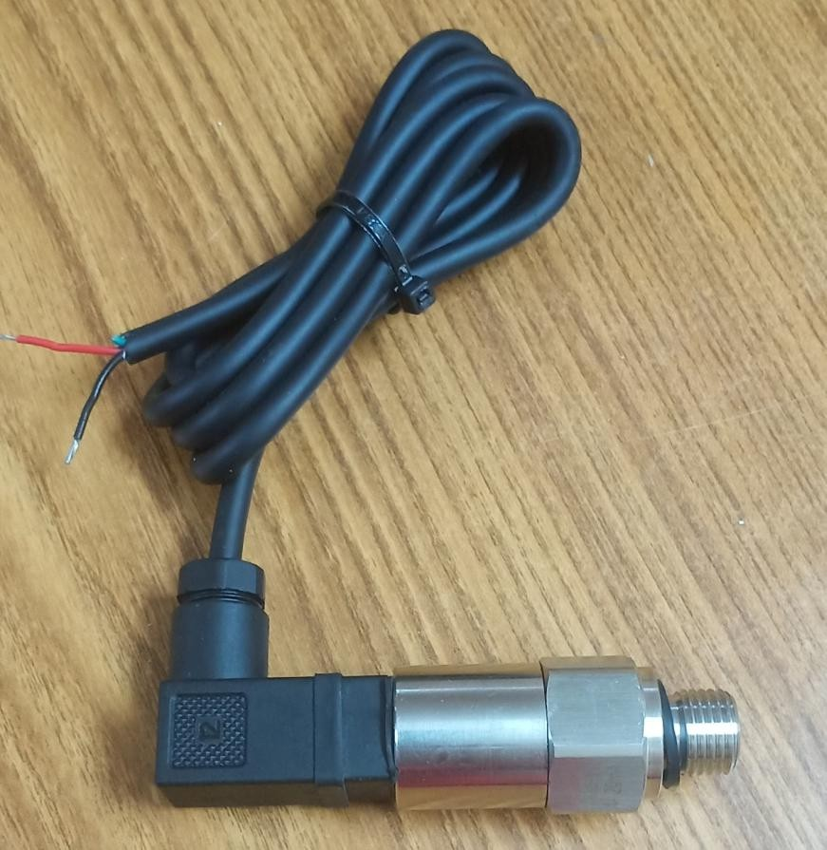

Рисунок 4.1 – Фотография преобразователя давления

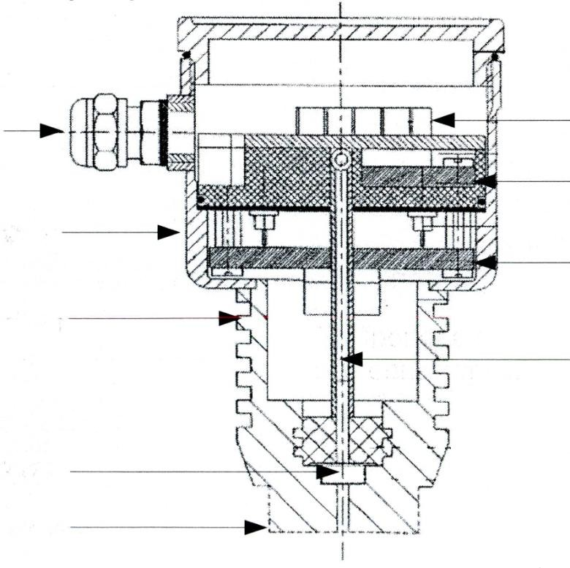
Кабельный ввод

Корпус электроники
Корпус датчика
Клеммы
Плата питания / искрозащиты
Преобразовательная плата
Провода и атмосферная трубка

Сенсор давления
Технологическое соединение
Рисунок 4.2 – Конструкция преобразователя давления

Кабельный ввод используется для герметичного ввода электри- ческого кабеля в датчик.
Клеммы необходимы для физического подключения электриче- ских проводов к датчику.
Плата питания / искрозащиты осуществляет распределение энергии между электронными компонентами датчика. У преобразова- телей во взрывоопасном исполнении на данной плате реализуется функция искрозащиты.
В корпусе электроники расположены плата питания и преобра- зовательная плата.
Преобразовательная плата осуществляет преобразование сиг- нала от первичного сенсора в унифицированный электрический сиг- нал по току или по напряжению.
Корпус датчика – основная механическая часть, представляю- щая собой собственно тело преобразователя.
Провода и атмосферная трубка представляют собой кабельный шлейф, соединяющий выводы сенсора и преобразовательную плату. Атмосферная трубка используется в датчиках избыточного и вакуум- метрического давления для осуществления связи чувствительного элемента (сенсора давления) с атмосферным давлением.
Технологическое соединение используется для физического под- ключения датчика к процессу (к трубопроводу, прибору, емкости, оборудованию).
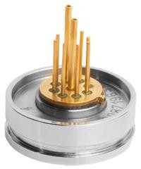
Сенсор давления (первичный преобразователь) непосредственно осуществляет преобразование действующего на него давления в элек- трический сигнал, который потом унифицируется на преобразова- тельной плате. Наибольшее распространение получили керамические и кремниевые сенсоры (рисунок 4.3).
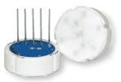
а) б)
Рисунок 4.3 – Сенсоры давления:
а) керамический сенсор; б) кремниевый сенсор

Различают емкостной, индуктивный, пьезоэлектрический и тен- зорезистивный датчики преобразования давления.
Емкостной датчик (рисунок 4.4) состоит параллельных пластин – конденсаторов, соединенных с металлической диафрагмой, которая подвергается давлению сил, участвующих в процессе, с одной сторо- ны и опорным давлениям на другой стороне. Электроды прикреплены к мембране и получают питание от генератора высокой частоты. Электроды воспринимают любое перемещение диафрагмы, что влия- ет на изменении емкости пластин-конденсаторов. Изменение емкости обнаруживается подсоединенной электрической цепью, которая вы- водит напряжение в соответствии с изменением давления. Данный тип датчика может работать в диапазоне от 2,5 Па до 70 МПа с чувст- вительностью 0,07 МПа.
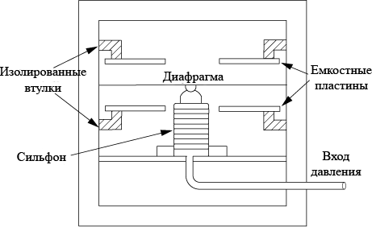
Рисунок 4.4 – Емкостной датчик давления

Индуктивный датчик давления используется в сочетании с диа- фрагмой или трубкой Бурдона. Ферромагнитный сердечник прикреп- лен к упругому элементу и имеет первичную и две вторичные обмот- ки. Ток подается на первичную обмотку. Когда сердечник по центру, одинаковое напряжение будет индуцироваться на двух вторичных обмотках. Когда сердечник перемещается под влиянием давления, от- ношение напряжения между вторичными обмотками изменится. Раз- ность напряжений пропорциональна изменению давления.
На рисунке 4.5 показан пример индуктивного датчика с использо- ванием диафрагмы. Для этого вида датчика давления, камера 1 при- нимается в качестве эталонной камеры с опорным давлением . Ка- тушка заряжается эталонным током. Когда давление в другой ка- мере изменяется, диафрагма движется и индуцирует ток во второй ка-

тушке , который измеряется и выражает измеренное значение тока в единицах давления.
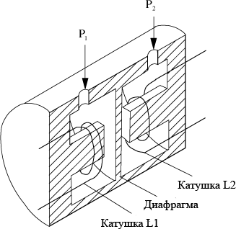
Рисунок 4.5 – Индуктивный датчик давления

Чтение значения создаваемого давления, будет определяться ка- либровкой напряжения. Таким образом, диапазон давления, в котором может быть использован этот датчик, определяется относительно уп- ругого элемента, и лежит в диапазоне от 250 Па до 70 МПа.
В пьезоэлектрическом преобразователе (рисунок 4.6) использует- ся датчик – кристалл.
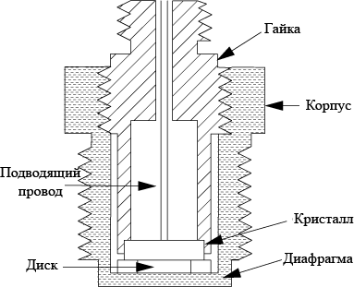
Рисунок 4.6 – Пьезоэлектрический датчик давления

Когда давление прикладывается к кристаллу, он деформируется и создается небольшой электрический заряд. Измерение электрического заряда пропорционально изменению давления.
Этот тип датчика имеет очень быстрое время отклика на посто- янные изменения давления. Пьезоэлектрический элемент очень чув- ствителен, но реагирует гораздо быстрее. Таким образом, если время имеет существенное значение, пьезоэлектрический датчик будет при- оритетный к использованию. Диапазон давления датчиков такого ти- па составляет 0,021÷100 МПа с чувствительностью 0,1 МПа.
Тензометрический метод основан на явлении тензоэффекта в ме- таллах и полупроводниках. Тензорезисторы, соединенные в мостовую схему (мост Уитстона) (рисунок 4.7), под действием давления изме- няют свое сопротивление, что приводит к разбалансу моста. Разба- ланс прямо пропорционально зависит от степени деформации рези- сторов и, следовательно, от приложенного давления.
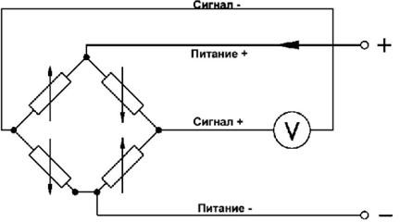
Рисунок 4.7 – Мост Уитстона

Чувствительность тензометрических датчиков значительно боль- ше, чем чувствительность их металлических аналогов, однако с боль- шей чувствительностью приходит более узкий функциональный диа- пазон: температура должна оставаться постоянной, чтобы получить действительное значение. Эти датчики сильно зависят от изменений температуры (в отличие от других типов электрических компонентов). Диапазон давления 0÷1400 МПа с чувствительностью 1,4÷3.5 МПа.
Для замера давления в цилиндре двигателя внутреннего сгорания применяют датчики специального исполнения, поскольку они должны работать в условиях высоких температур, высоких давлениях и ударной нагрузке. Одним из вариантов готового комплекта для кон-

троля параметров процесса внутри цилиндров ДВС является система мониторинга DEPAS (рисунок 4.8).
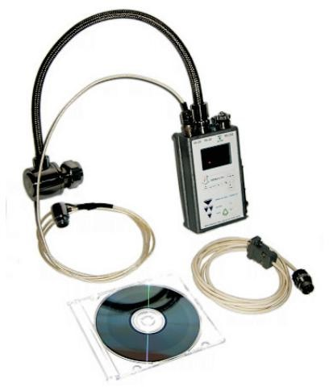
1
2
4
3
Рисунок 4.8 – Система мониторинга DEPAS:
1 – датчик давления PS-16; 2 – блок контроля DEPAS Handy unit; 3 – кабель; 4 – вибродатчик VS-20

В состав системы входят: датчик давления PS-16, присоединяе- мый к индикаторному крану ДВС; блок контроля DEPAS Handy unit, вибродатчик VS-20, расширяющий возможности измерительного комплекта; кабель для передачи данных по последовательному ин- терфейсу.
Система предназначена для использования на судовых дизелях (главных и вспомогательных). Причем автоматическое определение тактности двигателя позволяет проводить мониторинг без предвари- тельной настройки на тип двигателя.
Система определяет следующие параметры.
- – максимальное давление сгорания в цилиндре двигателя (среднее, минимальное и максимальное значения за несколько так- тов).
- – максимальное давление сжатия.
- Частоту вращения коленчатого вала.

- и – среднее индикаторное давление и индикаторную мощность цилиндра.
- Параметры рабочего процесса, топливоподачи и газораспре- деления.

Описание лабораторной установки
Тестирование датчика давления с выходным электрическим сигналом по току 4÷20 мА производится с помощью установки, схема которой представлена на рисунке 4.9.
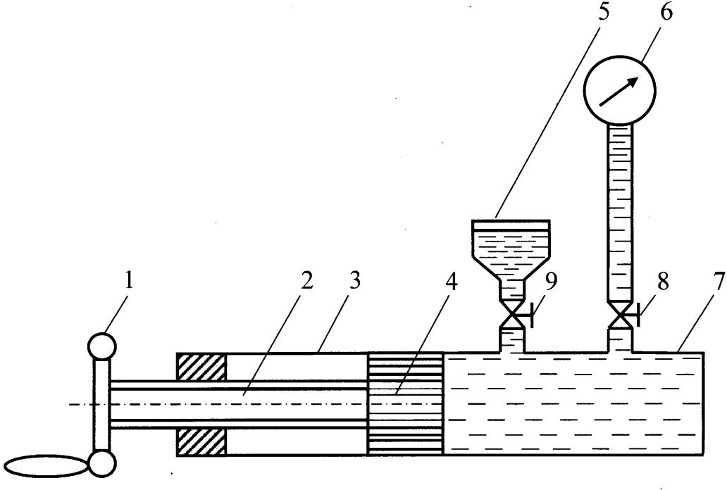
Рисунок 4.9 – Схема установки:
1 – маховик; 2 – винтовой шток; 3 – пресс; 4 – поршень; 5 – масленка;
6 – образцовый манометр; 7 – корпус системы; 8, 9 – вентили

Масло в систему 7 поступает из масленки 5. Давление в установ- ке создается прессом 3. В прессе находится поршень 4, который с по- мощью винтового штока 2 перемещается при помощи маховика 1. К установки подключен образцовый манометр 6. Установка оборудова- на клапанами 9 и 8.
Электрическая схема подключения датчика давления к маномет- ру 6 представлена на рисунке 4.10. В качестве приемника токового сигнала используется миллиамперметр. Датчик является двух- проводным и подключается к приемнику с помощью блока питания напряжением 24 В постоянного тока.
Параметры датчика: диапазон давлений – 0÷10 бар; полная точ- ность – 0,5 %; диапазон температур - -40÷+110 ⁰С; материал корпуса – нержавеющая сталь.

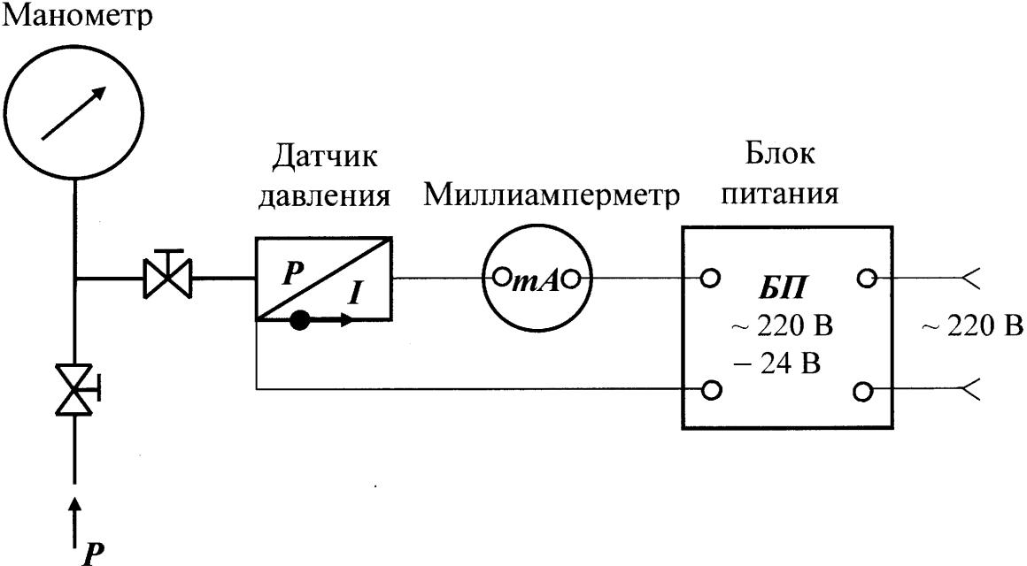
Рисунок 4.10 – Схема подключения датчика к манометру

Порядок выполнения работы
Исходное состояние установки: поршень 2 находится в крайнем правом положении, клапаны 9 и 8 закрыты.
Последовательность операций при тестировании датчика давле- ния следующая.
- Открыть клапан 9.
- Вращая маховик 1 и, тем самым, перемещая поршень 4 влево, заполнить установку 7 маслом из масленки 5.
- Закрыть клапан 9.
- Открыть клапан 8.
- Вращением маховика 1 поршнем 4 в полости установки соз- дается определенное давление , измеряемое манометром 6. Это дав- ление преобразовывается датчиком в силу тока , измеряемую мил- лиамперметром.
- Последовательно повысить давление, задавая по манометру 6 соответствующие значения , указанные преподавателем (от 0 до 6 ат).
- Снизить давление до нуля.
- Закрыть клапан 8.
- Открыть клапан 9 и, вращая маховик 1, перекачать масло в мас- ленку 5 (поршень 4 переходит в крайнее правое положение).
- Показания манометра и миллиамперметра свести в таб- лицу 4.1.

Обработка опытных данных
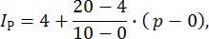
- Расчетные значения силы тока определяются, исходя из параметров датчика (диапазону давлений 0÷10 бар соответствует вы- ходной электрический сигнал по току 4÷20 мА. Для этого использует- ся интерполяционная зависимость:
где – показание манометра, бар.
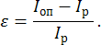
- Сопоставить опытное и расчетное значения силы тока и определить относительную погрешность по формуле:
Давление по мано- метру,  , ат | Давление по мано- метру,  , бар* | Показания миллиамперметра,  , мА | Расчетные значения,  , мА | Относительная погрешность,  , %
0
0,5
1
1,5
2
2,5
3
3,5
4
4,5
5
5,5
6
*1 ат = 0,981 бар

- Результаты обработки опытных данных свести в таблицу 4.1. Таблица 4.1 – Опытные данные и их обработка

Сравнить максимальную относительную погрешность с до- пустимой = 0,5%. Датчик давления считается пригодным к экс- плуатации, если больше .

Контрольные вопросы
  - Для каких целей предназначен датчик давления?
  - На какие виды делятся датчики давления в зависимости от вида измеряемого давления?
  - Из каких основных элементов состоит датчик давления? Какова их функция?
  - Какие существуют датчики давления по способу восприятия давления?
  - Какой принцип работы психрометра?
  - С какой целью служит система DEPAS?
  - Каково устройство установки для тестирования датчика давления?

СОДЕРЖАНИЕ ОТЧЕТА О ВЫПОЛНЕНИИ РАБОТЫ
Отчет о выполнении лабораторной работы должен содержать следующие пункты:
- название и цель работы;
- основные формулы и формулировки;
- схему лабораторной установки;
- заполненные таблицы замеров и обработки опытных данных;
- результаты расчетов и графики (при необходимости);
- вывод.
Отчеты должны быть выполнены аккуратно, графики – на миллиметровой бумаге в соответствии с требованиями ЕСКД и правилами черчения.

ЛИТЕРАТУРА
- Преображенский В.П. Теплотехнические измерения и приборы / В.П. Преображенский. – М.: Энергия, 1978. – 704 с.
- Рыжков С.В. Теплотехнические измерения в судовых энергетических установках / С.В. Рыжков. – Л.: Изд-во Академия, 1980. – 264 с.
- Агеев В.И. Контрольно-измерительные приборы судовых энергетических установок (устройство, эксплуатация. эффективность): Справочник / В.И. Агеев. – Л: Судостроение, 1985. – 416 с.
- Справочник инженера по контрольно-измерительным приборам / А.В. Калиниченко, Н.В. Уваров, В.В. Дойников. – Москва: Изд-во Инфа-Инженерия, 2008. – 576 с.
- Корнилов Э.В. Приборы и аппаратура контроля автоматических систем судовых энергетических установок / Э.В. Корнилов, П.В. Бойко. – Одесса.: Изд-во Экспрессреклама, 2009. – 332 с.

ПРИЛОЖЕНИЕ А
(справочное)
Таблица А1 – Градуировочные таблицы E( t ,0 ) термоэлектрических
термометров при температуре свободных концов 0 °С
Температура рабочего  конца, 0 °С | ТХК  Градуировка ХК, мВ | ТХА  Градуировка ХА, мВ | ТПП  Градуировка ПП-1, мВ
0  10  20  30  40  50  60  70  80  90  100  110  120  130  140  150  160  170  180  190  200  210  220  230  240  250  260  270  280  290  300  310  320  330  340  350 | 0  0,65  1,31  1,98  2,66  3,35  4,05  4,76  5,48  6,21  6,95  7,69  8,43  9,18  9,93  10,69  11,46  12,24  13,03  13,84  14,66  15,48  16,30  17,12  17,95  18,77  19,60  20,43  21,25  22,08  22,91  23,75  24,60  25,45  26,31  27,16 | 0  0,4  0,8  1,2  1,61  2,02  2,43  2,85  3,26  3,68  4,10  4,51  4,92  5,33  5,73  6,13  6,53  6,93  7,33  7,73  8,13  8,53  8,93  9,34  9,74  10,15  10,56  10,97  11,38  11,80  12,21  12,62  13,04  13,45  13,87  14,30 | 0  - 0,112  - 0,234  - 0,364  - 0,500  - 0,643  - 0,792  - 0,947  - 1,106  - 1,269  - 1,436  1,521  1,606  1,692  1,779  1,867  1,955  2,044  2,133  2,223  2,314  2,406  2,498  2,591  2,684  2,777

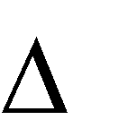
Поправка на дополнительную погрешность образцового мано- метра вследствие отличия температуры окружающей среды от номи- нальной (15…25 °С):
∆ = ± (0,5 _{пр} + 0,04 t),
где _{пр} – основная погрешность, численно равная классу точности прибора, %; t – разность между действительной температурой и до- пустимым её предельным значением, °С.

ПРИЛОЖЕНИЕ Б
(справочное)

Таблица Б1 – Допустимые отклонения ( ) термоЭДС E^{ДОП} стандартных термопар
Градуировка | Отклонение термоЭДС от градуированных значений, мВ
Градуировка | До 300 ^{о}С | Свыше 300 ^{о}С
ПП-1 | 0,01 | 0,01+2,5·10⁻⁵ (t - 300)
ПР 30/6 | - | 0,01+3,3·10⁻⁵ (t - 300)
ХА | 0,16 | 0,16+2,0·10⁻⁴ (t - 300)
ХК | 0,2 | 0,20+6,0·10⁻⁴ (t - 300)
НС | 0,12 | 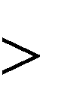  0,15 (для t 400^{о}С)

ПРИЛОЖЕНИЕ В
(справочное)

Таблица В1 – Предельные температуры применения стандартных термопар

Обозначение | Градуировка | Пределы применения, ^{о}С
Обозначение | Градуировка | Нижний | Верхний
Обозначение | Градуировка | Нижний | Длительно | Кратковременно
ТПП | ПП-1 | -20 | 1300 | 1600
ТПР | ПР 30/6 | 300 | 1600 | 1800
ТХА | ХА | -50 | 1000 | 1300
ТХК | ХК | -50 | 600 | 800
ТНС | НС | 300 | 1000 | 1000

